DESCRIPTION DES INTERFACES BASSES FIDELITEES

# Version mobile

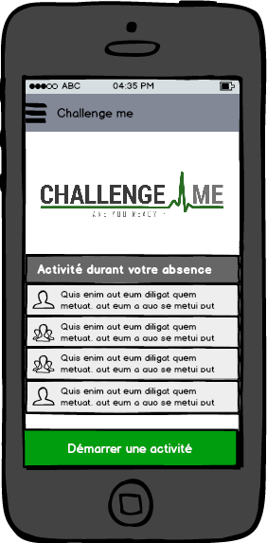

## Page d’accueil

Après avoir lancé l’application, l’utilisateur à page présentée sur l’image ci-contre, sur laquelle est affiché le logo de l’application, la liste des évènements durant son absence ainsi qu’un bouton pour démarrer une activité.

Sur chaque page est présent un bouton pour accéder au menu général de l’application. Celui-ci se situe en haut à gauche de la fenêtre (il est représenté par les trois traits noirs horizontaux).

A partir de cette page, le coureur à la possibilité d’accéder soit au menu général de l’application soit de démarrer une nouvelle activité.

Pages accessibles :

* Lien vers le menu.
* Lien vers « démarrer une application ».

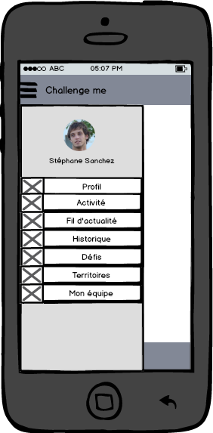

## Affichage du menu

Après avoir cliqué sur les trois traits horizontaux noirs en haut à gauche de l’écran, l’utilisateur accède au menu principal de l’application.

A partir de celui-ci il a la possibilité d’accéder à toutes les fonctionnalités de l’application. Cependant si le coureur clique une nouvelle fois sur les trois traits horizontaux en haut à gauche de l’écran lorsque le menu est déjà ouvert, celui-ci se ferme et il reste sur la page où il était avant d’accéder au menu.

Pages accessibles :

* Lien vers l’accueil de l’application.
* Lien vers le profil de l’utilisateur.
* Lien vers « Activité » pour démarrer une nouvelle session de course.
* Lien vers le fil d’actualité.
* Lien vers l’historique de l’utilisateur.
* Lien vers la liste des défis proches du coureur.
* Lien vers la liste des territoires possédés par l’équipe du coureur.
* Lien vers la page profil de son équipe.

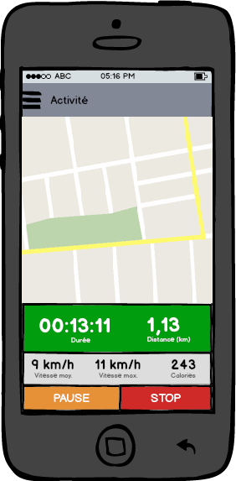

## Page Activité

Après avoir cliqué sur le bouton pour démarrer l’application l’utilisateur a accès aux informations de l’activité présentes sur l’image ci-contre.

On retrouve tout d’abord la carte de l’activité où le coureur peut visualiser sa course depuis le début. Ensuite dans le cadre en vert la durée actuelle de course du coureur ainsi que sa distance parcourue en kilomètre. Le cadre gris en dessous présente sa vitesse moyenne et sa vitesse maximale ainsi que le nombre de calories brûlées depuis le début de la course. Enfin en dessous de cette barre, l’utilisateur peut mettre en pause sa course ou arrêter son effort grâce aux boutons « Pause » et « Stop ».

Le bouton situé en haut à gauche de la fenêtre permet d’accéder au menu.

Pages accessibles :

* Lien vers le menu.
* Lien vers le bouton « Stop ».

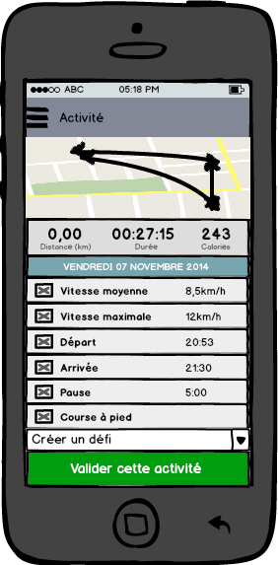

## Page Fin d’activité

Après avoir cliqué sur le bouton « Stop » de la page activité, l’utilisateur a accès aux informations de la course présentes sur l’image ci-contre.

On retrouve tout d’abord la carte de l’activité où le coureur peut visualiser la totalité de sa course. Ensuite dans le cadre en gris la durée totale de l’activité ainsi que sa distance parcourue en kilomètre et le nombre de calories brûlées. En dessous de cette barre, le coureur peut visualiser divers informations concernant sa course comme par exemple le jour de l’effort, sa vitesse moyenne et maximale ou encore le type de la crouse. Enfin l’utilisateur doit choisir de valider cette séance en tant qu’entraînement ou de défi. Ensuite l’utilisateur est redirigé vers la page d’accueil de l’application.

Le bouton situé en haut à gauche de la fenêtre permet d’accéder au menu.

Pages accessibles :

* Lien vers le menu.

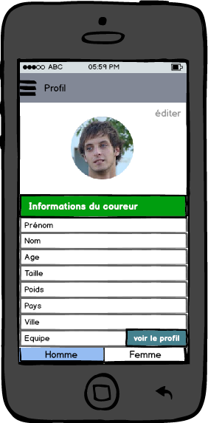

## Page Profil utilisateur

Après avoir cliqué sur l’onglet « Profil » du menu principal, l’utilisateur a accès aux informations le concernant présentes sur l’image ci-contre.

Sur cette page l’utilisateur retrouve ses informations personnelles suivantes : photo, prénom, nom, âge, taille, poids, pays, ville, équipe, adresse mail, homme/femme.

Il a par ailleurs la possibilité de modifier ces dernières en cliquant le lien « éditer » présent en haut à droite de la photo utilisateur.

Le bouton « voir le profil » va permettre au coureur d’accéder au profil de son équipe.

Le bouton situé en haut à gauche de la fenêtre permet d’accéder au menu.

Pages accessibles :

* Lien vers le menu.
* Lien vers la page profil équipe.

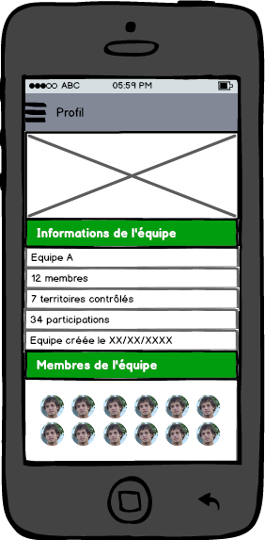

## Page Profil équipe

Après avoir cliqué sur l’onglet « Mon équipe » du menu principal, ou du bouton « voir le profil » de la page profil utilisateur, le coureur a accès aux informations concernant son équipe, présentées sur l’image ci-contre.

Sur cette page l’utilisateur retrouve ses informations personnelles suivantes : photo, prénom, nom, âge, taille, poids, pays, ville, équipe, adresse mail, homme/femme.

Il a par ailleurs la possibilité de modifier ces dernières en cliquant le lien « éditer » présent en haut à droite de la photo utilisateur.

Le bouton « voir le profil » va permettre au coureur d’accéder au profil de son équipe.

Le bouton situé en haut à gauche de la fenêtre permet d’accéder au menu.

Pages accessibles :

* Lien vers le menu.
* Lien vers la page profil équipe.